**OSVOJENO PRVO MJESTO U STOLNOM TENISU 2021./22.**

**MLADIĆI**

Učenici ŠSD „Tehničar“ osvojili su prvo mjesto iz stolnog tenisa u šk. god. 2021./22. i plasirali se na Državno prvenstvo.

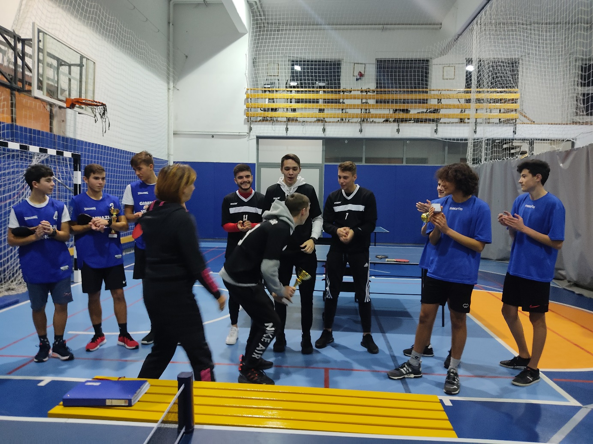

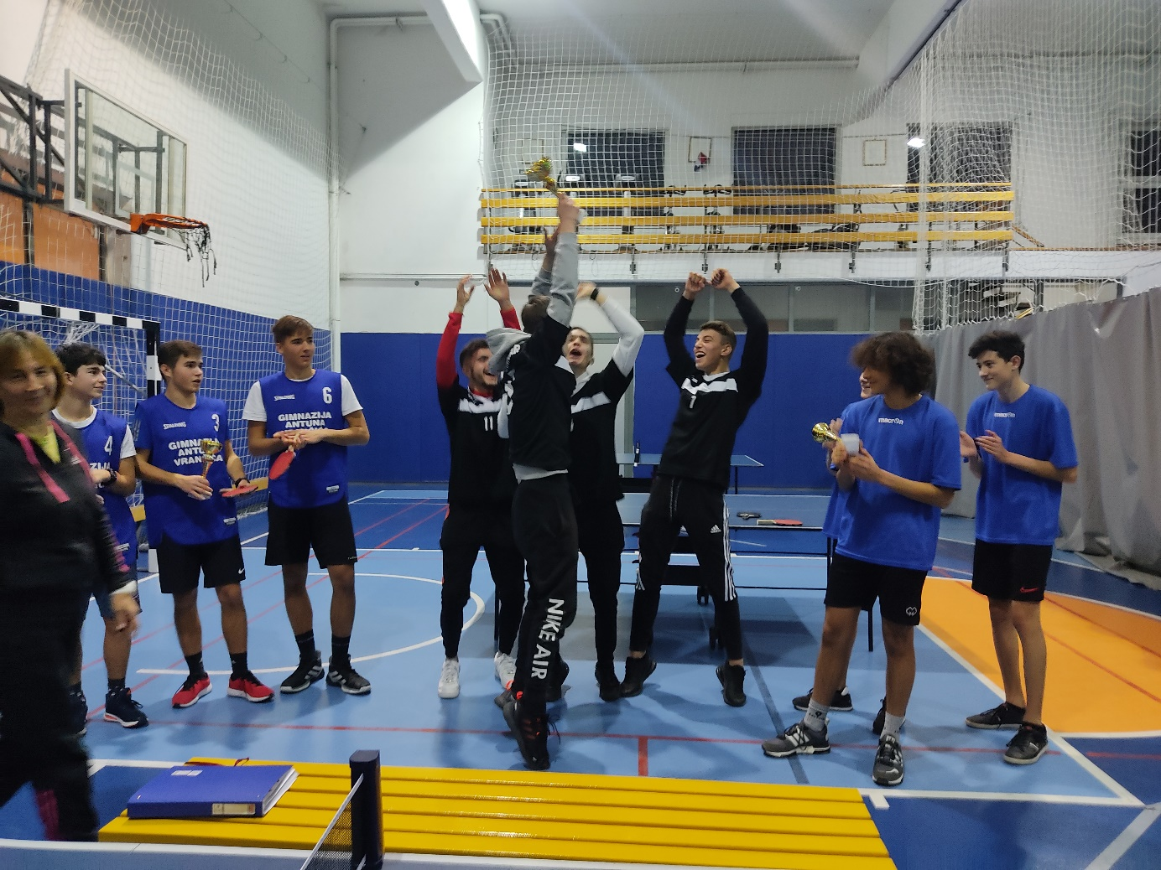

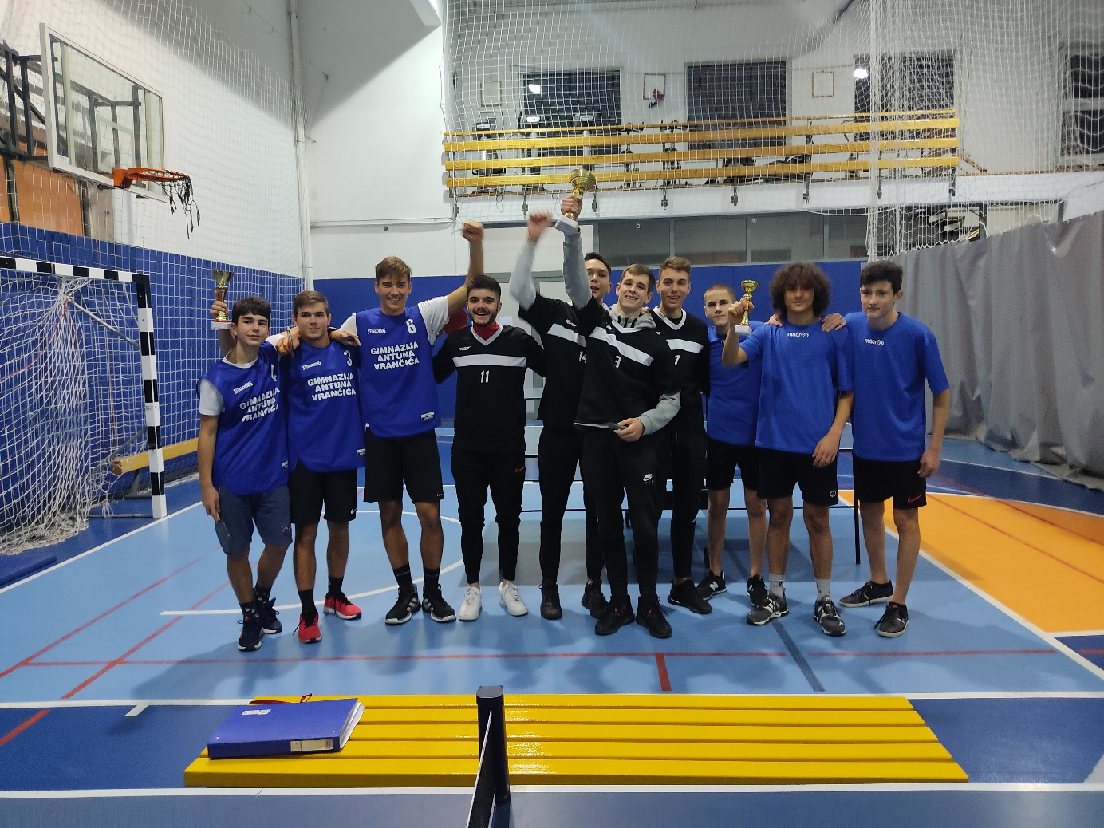

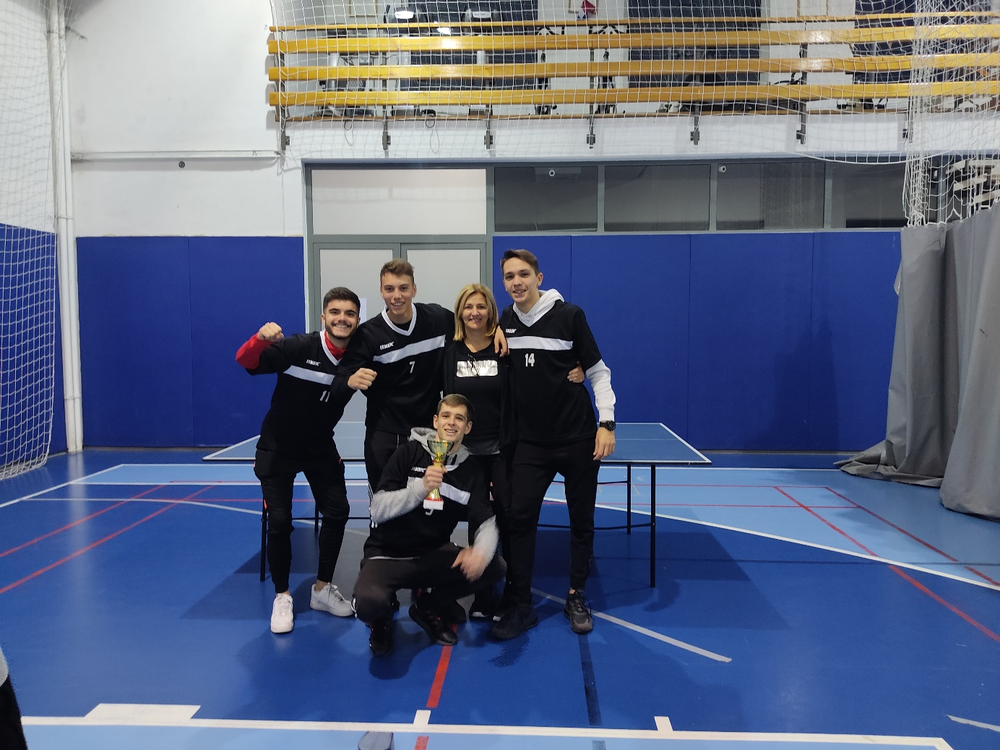

**REZULTATI NATJECANJA**   **SREDNJIH ŠKOLA**

***STOLNI TENIS – MLADIĆI***

**Petak, 3.12.2021. – Tehnička škola Šibenik**

1. ŠSD „Obrtnik“ - ŠSD “Naprijed” 3 : 0

2. ŠSD „Tehničar“ - ŠSD „Obrtnik“ 3 : 2

3. ŠSD “Naprijed” - ŠSD „Tehničar“ 0 : 3

**Pobjednik skupine: ŠSD „Tehničar“**

**Ponedjeljak, 6.12.2021. – Gimnazija Šibenik**

1. ŠSD “TUŠ” - ŠSD „Ekonomist“ 3 : 1

2. ŠSD „Ekonomist“ - ŠSD „Gimnazijalac“ 0 : 3

3. ŠSD „Gimnazijalac“ - ŠSD “TUŠ” 3 : 1

**Pobjednik skupine:** **ŠSD „Gimnazijalac“**

**Ponedjeljak, 6.12.2021. -** **Tehnička škola Šibenik – KUP sustav**

1. ŠSD “Medicinar” – ŠSD “L. Monti” 3 : 2

2. ŠSD “Promet” - ŠSD “K. Zvonimir” 3 : 2

3. ŠSD “ Medicinar” - ŠSD “Promet” 2 : 3

**Pobjednik KUP sustava: ŠSD “Promet”**

**FINALE, ponedjeljak, 6.12.2021. -** **Tehnička škola Šibenik**

**1.** ŠSD „Tehničar“ - ŠSD „Promet“ 3 : 1

**2.** ŠSD „Gimnazijalac“ - ŠSD „Tehničar“ 0 : 3

**3.** ŠSD „Promet“ - ŠSD „Gimnazijalac“ 0 : 3

**Konačan poredak:**

**1. ŠSD „Tehničar“ – Tehnička škola Šibenik**

**2. ŠSD „Gimnazijalac“ – Gimnazija Antuna Vrančića Šibenik**

**3. ŠSD „Promet“ – Prometno-tehnička škola Šibenik**

**Prvoplasirana momčad**: Jadrijević Šimun, Živković Marko, Brnada Josip, Jakešević Luka

Voditelj: Irena Rupić Pietri, prof.